NOM: DATA:

PROTAGONISTA
___________________
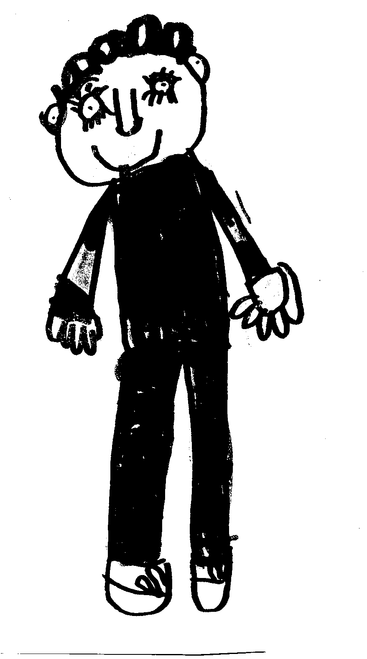

ÉS UN NEN________

TÉ ELS ULLS MARRONS

